Вопрос 1
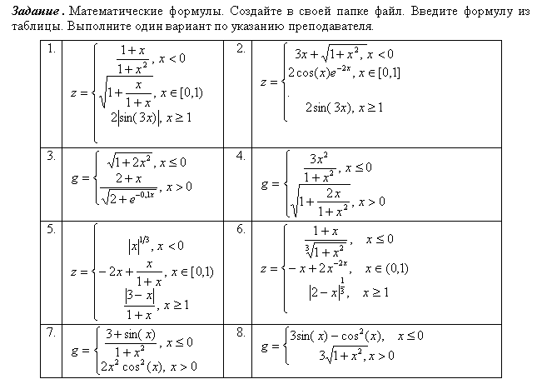
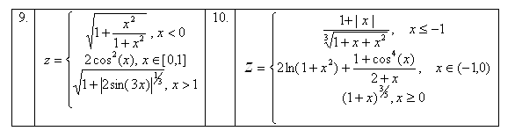
Вопрос 2
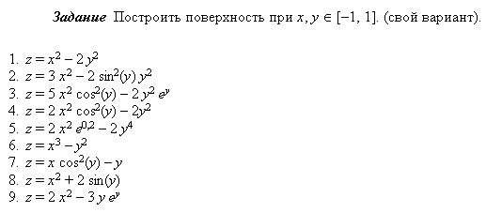
Вопрос 3
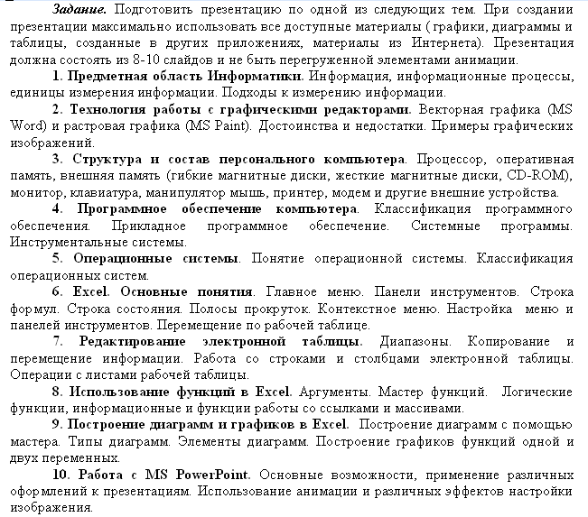

Комментарий
Можете выбрать любой вариант на Ваше усмотрение, но, например, если выбираете вариант № 4, по всем трем заданиям пусть будет под одним номером
( 10-й вопрос не выбирать – нет 2-го задания)

Задание №1
В текстовом редакторе MS Word разработать документ, подготовить к печати и сохранить в формате полностью совместимом с форматом Word 97-2003 г.

Задание №2
В табличном процессоре MS Excel выполнить задание, размещая таблицы на листах книги (за исключением случаев, когда это нецелесообразно), соответственно изменяя наименование листа. Документ сохранить в формате полностью совместимом с форматом Excel 97-2003 г.

Задание №3
1. Создайте презентацию в системе MS PowerPoint по индивидуальному заданию в соответствии со своим вариантом.
2. Презентация должна содержать следующие слайды:
- Титульный лист (тема, сведения об авторе, группе, факультете)
- Содержание (оглавление со ссылками на слайды презентации)
- Не менее 5 слайдов соответствующих данной теме (теоретические сведения с
примерами)
3. В презентации должны использоваться текстовые фрагменты, схемы, рисунки (MS
Word), таблицы (MS Excel)
4. В презентации слайды должны быть пронумерованы.
5. В презентации должны использоваться анимационные эффекты, работать
навигационные кнопки (предыдущий слайд, следующий слайд, первый слайд) и система
гиперссылок (в содержании).
6. Документ сохранить в формате полностью совместимом с форматом Excel 97-2003 г.

